现象：

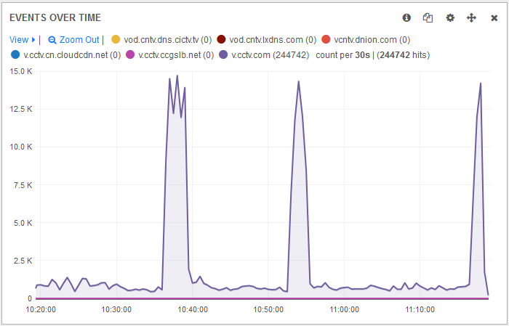

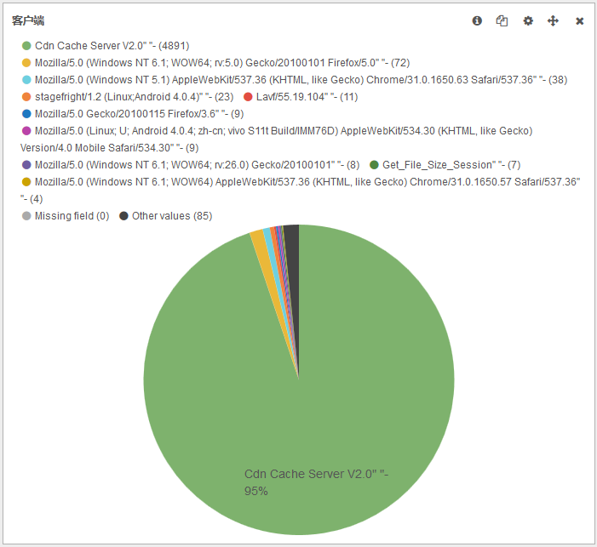

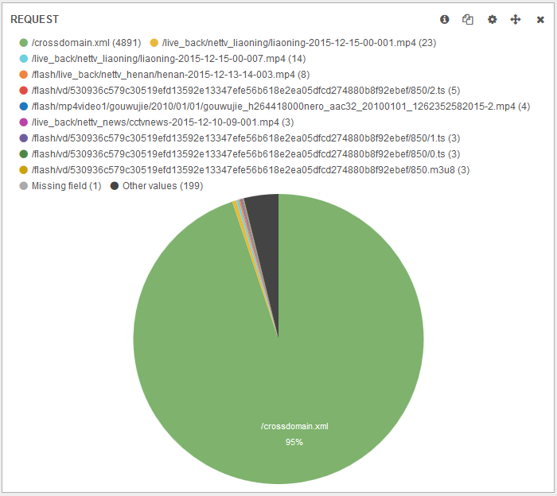

线索1：UA是Cdn Cache Server V2.0" "-的占96%，代表UA一致，是统一行为

线索2：访问量异常时的clientIP unique count 很高，代表访问异常时请求IP的离散度高

根据线索，推测有可能的问题是：

1.cdn抓源异常

2.ddos攻击

